Mon chapeau

Quand je mets mon chapeau gris,
c’est pour aller sous la pluie.

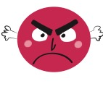
Quand je mets mon chapeau vert,
c’est que je suis en colère.


Quand je mets mon chapeau bleu,
c’est que ça va déjà mieux.
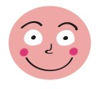
Quand je mets mon chapeau blanc,
c’est que je suis très content.

